ZO/6/2024
Załącznik nr 2 do ZO

SZCZEGÓŁOWY ZAKRES I CZĘSTOTLIWOŚĆ PRAC

Lokalizacja: ul. Gabrieli Zapolskiej 3, 41-218 Sosnowiec
 | L.p. | Zakres czynności | Codziennie | Wg potrzeb | W ciągu trwania umowy
Usługa utrzymania czystości terenu zewnętrznego wokół siedziby Zamawiającego oraz ciągu komunikacyjnego przy ogrodzeniu |  | Zamiatanie, zbieranie liści, usuwanie śmieci i innych zanieczyszczeń z powierzchni utwardzonych tj. dróg, placów manewrowych, parkingów, ciągów pieszych, schodów zewnętrznych, Placu zabaw ok. 3.880 m² | X
 |  | Zamiatanie chodnika przyległego do działki Zamawiającego, usytuowany wzdłuż ul. G. Zapolskiej 3 | X
 |  | Opróżnianie wszystkich koszy na śmieci znajdujących się na terenie zewnętrznym oraz wywóz tych odpadów | X
 |  | Sprzątanie przy kontenerze na odpady komunalne | X
 |  | Porządkowanie wiaty (w tym: układanie i wiązanie makulatury). | X | X  wywóz makulatury  (nie rzadziej iż 1 x w miesiącu)
 |  | Usuwanie chwastów z pomiędzy szczelin chodnika |  | X  (nie rzadziej niż 1x w m-cu w okresie IV-XI)
 |  | Usuwanie na mokro ptasich odchodów na całym terenie zewnętrznym Zamawiającego (w szczególności: przestrzeń przy magazynie odpadów medycznych, kotłowania, wewnętrzne patio, Izba Przyjęć, wejście do Zarządu) |  | X
Usługa utrzymania terenu zielonego na terenie siedziby Zamawiającego |  | Koszenie trawników (ok. 6 841 m²), częstotliwość zachowująca wysokość traw max. do 10 cm. |  | X  (nie rzadziej niż 1x w m-cu w okresie IV-XI)
 |  | Nawożenie terenów zielonych ok. 6 841 m² oraz dosiewanie trawy i inne zabiegi niezbędne do utrzymania zdrowej trawy w zależności od potrzeb |  |  | X  (1 x w roku)
 |  | Zbieranie zanieczyszczeń – odpadów zielonych i wywóz (m.in. wygrabianie i usuwanie skoszonej trawy, liści, oczyszczenie z chwastów) |  | X  (w miarę potrzeb,  oraz po każdej wykonanej usłudze)
 |  | Zbieranie innych zanieczyszczeń i śmieci z trawników i innych terenów zielonych (m.in. żywopłoty) | X
 |  | Pielęgnacja i przycinanie krzewów, drzew, żywopłotów |  | X  (nie rzadziej niż 2x w roku)
 |  | Formowanie wskazanych przez Zamawiającego drzew i krzewów na kształt kuli |  | X  (nie rzadziej niż 2x w roku)
 |  | Czyszczenie obrzeży oddzielających chodnik, bądź jezdnię od zieleńca z zalegającej darni |  | X
 |  | Usuwanie chwastów z terenu wyłożonego agrowłókniną, uzupełnienie agrowłókniny jeżeli będzie taka potrzeba |  | X  (nie rzadziej niż 7x w roku)
 |  | Ściółkowanie korą ogrodową oraz jej uzupełnienie, uzupełnianie drobnego grysu |  | X  (nie rzadziej niż 2x w roku)
Usługa odśnieżenia i usuwania oblodzenia |  | Odśnieżanie - Zamawiający wymaga zebrania całej warstwy śniegu, błota pośniegowego i lodu, z powierzchni utwardzonych - ok. 3.880 m² oraz chodnik przyległy do działki Zamawiającego usytuowany wzdłuż ul. G. Zapolskiej 3 | w okresie opadów śniegu codziennie | oraz w razie potrzeby
Usługa odśnieżenia i usuwania oblodzenia |  | Posypywanie piaskiem z solą, środkami do usuwania oblodzeń powierzchni utwardzonych - ok. 3.880 m² | w okresie opadów / oblodzeń śniegu codziennie | oraz w razie potrzeby
Usługa odśnieżenia i usuwania oblodzenia |  | Wywożenie nadmiaru śniegu poza teren Zamawiającego |  | X

Uwaga: do godz. 7.00 powinny być uprzątnięte i odśnieżone wszystkie drogi oraz ciągi piesze od portierni do wejścia głównego budynku, chodnik przyległy do działki Zamawiającego usytuowany wzdłuż ul. G. Zapolskiej 3, parkingi, teren wokół podjazdu karetki, dojście do kontenerów na śmieci, dojście do magazynu odpadów medycznych, dojście do zbiornika z tlenem.
Ponadto Zamawiający zastrzega, iż chodnik doprowadzający do wejścia głównego Centrum Zdrowi Dziecka i Rodziny im. Jana Pawła II w Sosnowcu Sp. z o.o., chodnik przyległy do działki Zamawiającego usytuowany wzdłuż
ul. G. Zapolskiej 3 oraz droga dojazdowa karetek muszą być utrzymywane w stanie przejezdności 24h/dobę przez wszystkie dni w roku.
Siedziba Zamawiającego, usytuowana przy ul. G. Zapolskiej 3, podlega całodobowej ochronie, zostanie zapewniona przestrzeń dla Wykonawcy, gdzie będzie możliwość przechowania narzędzi i sprzętu.

Mapa poglądowa
Lokalizacja: ul. Gabrieli Zapolskiej 3, 41-218 Sosnowiec
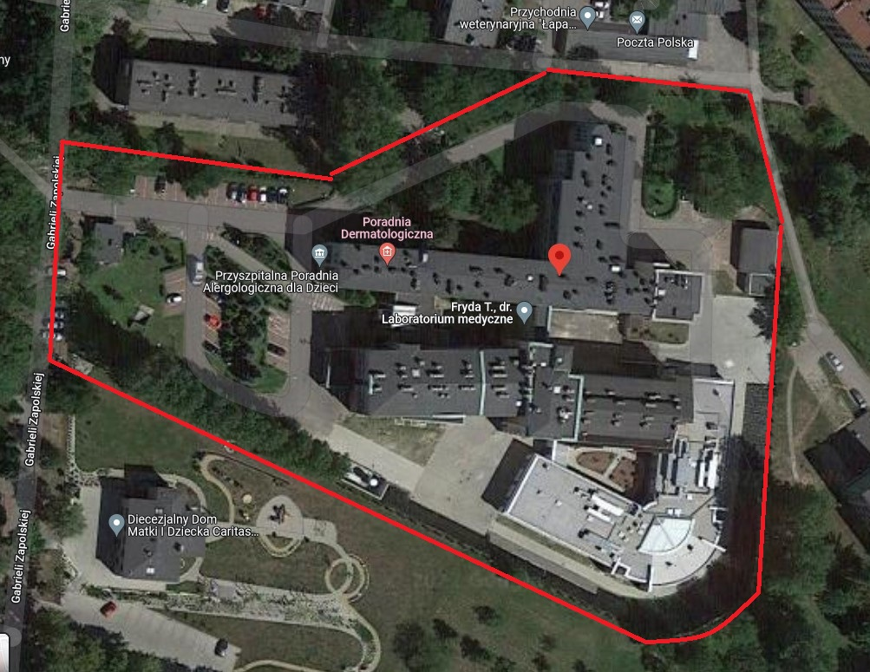

Lokalizacja: ul. Marszałka Józefa Piłsudskiego 9, 41-200 Sosnowiec
 | L.p. | Zakres czynności | Codziennie | Wg potrzeb | W ciągu trwania umowy
Usługa utrzymania czystości terenu zewnętrznego wokół siedziby Zamawiającego oraz ciągu komunikacyjnego przy ogrodzeniu |  | Zamiatanie, zbieranie liści, usuwanie śmieci i innych zanieczyszczeń z powierzchni utwardzonych tj. dróg, placów manewrowych, parkingów, ciągów pieszych, wejść głównych do budynków ok. 1 371 m² |  | X  (nie rzadziej niż 1x w tygodniu)
 |  | Opróżnianie wszystkich koszy na śmieci znajdujących się na terenie zewnętrznym oraz wywóz tych odpadów |  | X  (nie rzadziej niż 1x w tygodniu)
 |  | Sprzątanie przy kontenerze na odpady komunalne |  | X  (nie rzadziej niż 1x w tygodniu)
 |  | Usuwanie chwastów z pomiędzy szczelin chodnika |  | X  (nie rzadziej niż 1x w m-cu w okresie IV-XI)
 |  | Usuwanie na mokro ptasich odchodów na całym terenie zewnętrznym Zamawiającego |  | X
Usługa utrzymania terenu zielonego na terenie siedziby Zamawiającego |  | Koszenie trawników (ok. 514 m²), częstotliwość zachowująca wysokość traw max. do 10 cm. |  | X  (nie rzadziej niż 1x w m-cu w okresie IV-XI)
 |  | Nawożenie terenów zielonych ok. 514 m² oraz dosiewanie trawy i inne zabiegi niezbędne do utrzymania zdrowej trawy w zależności od potrzeb |  |  | X  (1 x w roku)
 |  | Zbieranie zanieczyszczeń i wywóz (m.in. wygrabianie i usuwanie skoszonej trawy, liści, oczyszczenie z chwastów) |  | X  (w miarę potrzeb  oraz po każdej wykonanej usłudze
 |  | Zbieranie innych zanieczyszczeń i śmieci z trawników i innych terenów zielonych (m.in. żywopłoty) |  | X
 |  | Pielęgnacja i przycinanie krzewów, drzew, żywopłotów |  | X  (nie rzadziej niż 2x w roku)
 |  | Czyszczenie obrzeży oddzielających chodnik, bądź jezdnię od zieleńca z zalegającej darni |  | X
Usługa odśnieżenia i usuwania oblodzenia |  | Odśnieżanie - Zamawiający wymaga zebrania całej warstwy śniegu, błota pośniegowego i lodu, z powierzchni utwardzonych - ok. 1 371 m² | w okresie opadów śniegu codziennie | oraz w razie potrzeby
Usługa odśnieżenia i usuwania oblodzenia |  | Posypywanie piaskiem z solą, środkami do usuwania oblodzeń powierzchni utwardzonych - ok. 1 371 m² | w okresie opadów / oblodzeń śniegu codziennie | oraz w razie potrzeby
Usługa odśnieżenia i usuwania oblodzenia |  | Wywożenie nadmiaru śniegu poza teren Zamawiającego |  | X

Uwaga: do godz. 7.00 powinny być uprzątnięte i odśnieżona droga (wjazd od ul. Jana Kilińskiego), ciągi piesze oraz parking przed budynkiem oraz za budynkiem głównym, dojście do kontenerów na śmieci.
Ponadto Zamawiający zastrzega, iż chodnik doprowadzający do wejścia głównego Centrum Zdrowia Dziecka i Rodziny im. Jana Pawła II w Sosnowcu Sp. z o.o., chodnik przyległy do terenu Zamawiającego, usytuowany wzdłuż ul. Marszałka Józefa Piłsudskiego oraz droga dojazdowa (wjazd od ul. Jana Kilińskiego), muszą być utrzymywane w stanie przejezdności w godzinach od 6.00 do 21.00 w dni robocze.

Mapa poglądowa
Lokalizacja: ul. Marszałka Józefa Piłsudskiego 9, 41-200 Sosnowiec
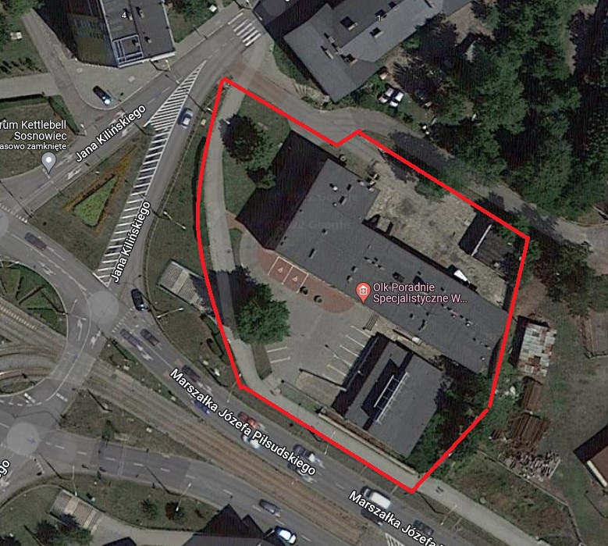

Lokalizacja: ul. Odrodzenia 9, 41-209 Sosnowiec
 | L.p. | Zakres czynności | Codziennie |  | Wg potrzeb | W ciągu trwania umowy
Usługa utrzymania czystości terenu zewnętrznego chodnika | 1 | Zamiatanie, zbieranie liści, usuwanie śmieci i innych zanieczyszczeń chodnika przyległego do działki Zamawiającego, usytuowany wzdłuż ul. Odrodzenia 9- ok. 162 m ² |  |  | X  (nie rzadziej niż 1x w tygodniu)
Usługa odśnieżenia i usuwania oblodzenia |  | Odśnieżanie - Zamawiający wymaga zebrania całej warstwy śniegu, błota pośniegowego i lodu, z powierzchni utwardzonych - ok. 162 m² |  | w okresie opadów śniegu codziennie | oraz w razie potrzeby
Usługa odśnieżenia i usuwania oblodzenia |  | Posypywanie piaskiem z solą, środkami do usuwania oblodzeń powierzchni utwardzonych - ok. 162 m² |  | w okresie opadów / oblodzeń śniegu codziennie | oraz w razie potrzeby
Usługa odśnieżenia i usuwania oblodzenia |  | Wywożenie nadmiaru śniegu poza teren Zamawiającego |  |  | X

Uwaga: do godz. 7.00 chodnik powinien być uprzątnięty i odśnieżony.

Mapa poglądowa
Lokalizacja: ul. Odrodzenia 9, 41-209 Sosnowiec
